三角形的中位线教案
一、学习目标：
(1)知识目标
1.理解三角形中位线的概念；
2.掌握三角形中位线的定理；
3.初步学会用三角形中位线定理解决一些实际问题。
(2)能力目标
1.培养学生实验观察.分析探究.归纳总结.推理论证的能力；
2.培养学生发散思维及创新学习能力。
(3)情感目标
1.培养学生科学分析的态度和积极的探索精神；
2.激发学生学习的积极性，提高学生学习数学的兴趣。
二、教学重难点
教学重点：探索并掌握三角形中位线的定义、与中线的区别，以及三角形
中位线的性质定理及其应用。
教学难点：1、运用转化思想解决三角形中位线性质问题；
2、三角形中位线定理的证明及其应用。
三、教学设计
画图探究——猜想讨论——启发引导——总结思考
四、教具学具准备
多媒体、几何画板软件
五、教学过程
1.创设情景，导入新课；
知识回顾 “中点”的重要性；
运用几何画板演示经过某些特殊变换的图形。
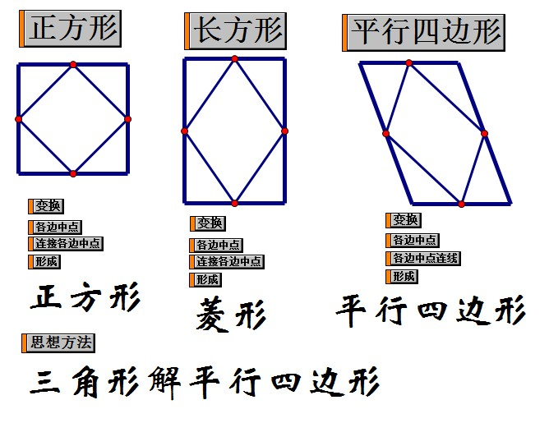
由特殊到一般，在来看任意四边形。
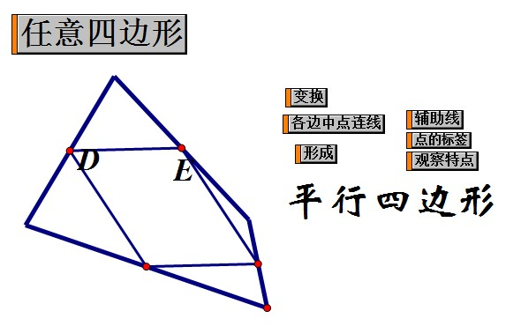
运用同样的思想方法，进行任意四边形的探究。
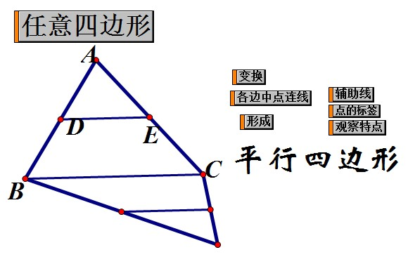
从而引出本节课的课题《三角形中位线》。
2.尝试探索，概念的形成；
1）三角形中位线定义及图像。
2）结合三角形中线的定义，让学生明确与中线两者的区别与联系
3.性质的导入与定理的推导；
让学生大胆猜测，并运用了几何画板测量的准确性及简便性来探究三
角形中位线的性质。不仅充分发挥了学生的主导作用，使记忆更深刻，
也大大降低了教学难度，让知识更容易被学生所接受。
- 探究性质：通过几何画板测量的方便和准确性，移动C点，改变三角形ABC的形状，观察数据的变化，说明性质的普遍性。
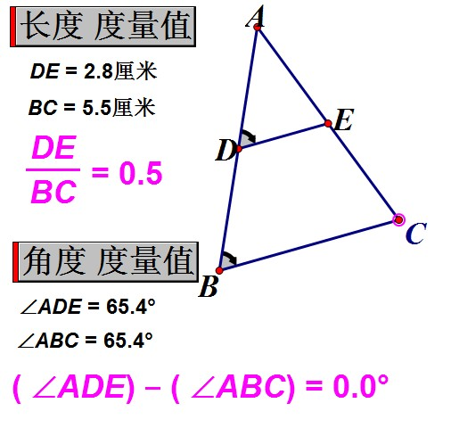
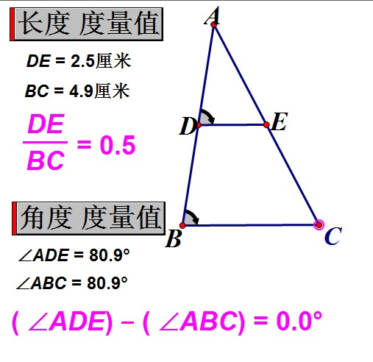
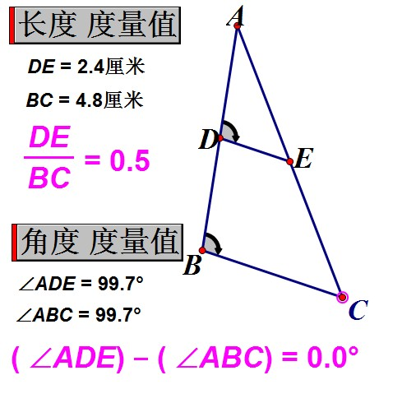
即得性质为：位置关系：DE//BC
数量关系：DE=1/2BC

② 性质通过证明后，方能成为定理。
下面介绍四种常用方法：
方法一：
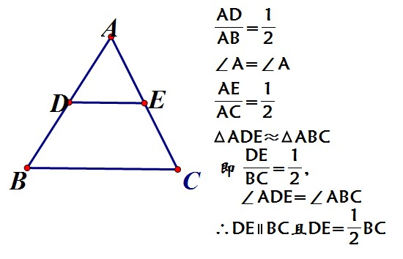
方法二：
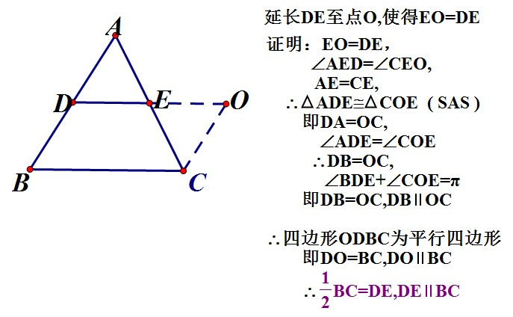
方法三：
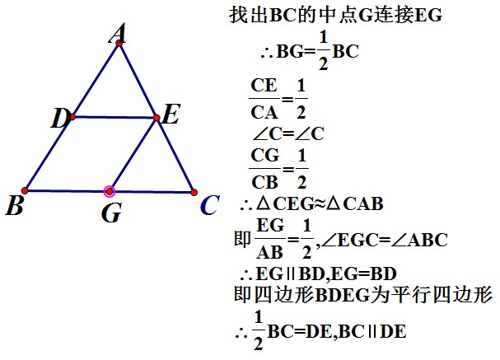
方法四：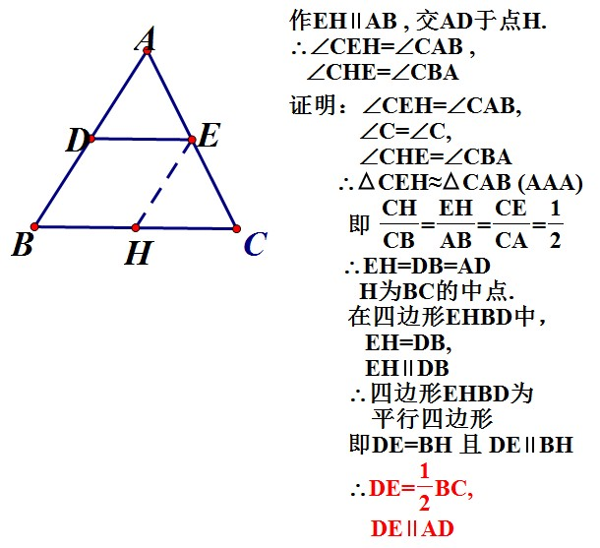

同学们自己思考，并小组讨论，将讨论成果展示在黑板上，与大家
一同分享，一同讨论。即，三角形中位线的性质定理得出。
4.性质的巩固与反馈；
三道与本节主要内容紧密联系的例题，进行详细讲解与深入思考，并适
当进行拓展延伸。
5.实际应用；
距离测量、拼接平行四边形等。
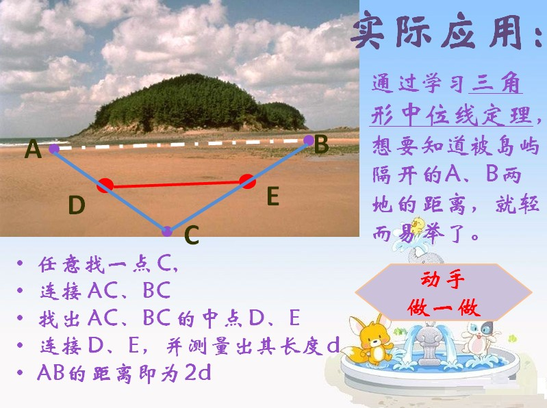
6.知识梳理小结；
小结：
1）三角形中位线与三角形中线的区别；
2）三角形中位线定理及证明思路。
布置作业：
1）思考课堂遗留问题；课后习题；
2）思考其他的证明三角形中位线性质的方法。
7.总结收获；
六、教学特色
1.与PPT结合，运用几何画板测量的方便与准确性，使教学更严谨更
形象，有助于学生的理解和吸收。
2.注重实际应用，结合生活实际。
3.着重情感交流，有助于提高学生们的自身修养。
七、板书设计
• 三角形中位线
1、定义：连接三角形两边“中点”的线段（≠中线）
2、性质“定理” （三条）
DE 1/2BC a、位置关系： DE//BC 【图】
b、数量关系： DE=1/2BC
3、实际应用：测量距离

